Unit 6 Lesson 10: Día 2 de centros

WU Verdadero o falso: Sumemos hasta 100 (Warm up)

Student Task Statement
¿Cada afirmación es verdadera o falsa?
Prepárate para explicar tu razonamiento.
- $24+30=44$
- $24+40=64$
- $30+45=75$
- $32+45=76$

1 Conozcamos “Estima y mide: Escoge tu unidad”

Student Task Statement

2 Centros: Momento de escoger

Student Task Statement
Escoge un centro.
¿Qué tan cerca?
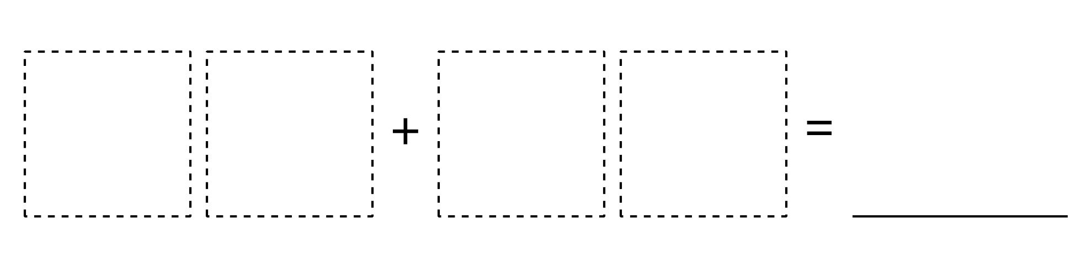
Números objetivo
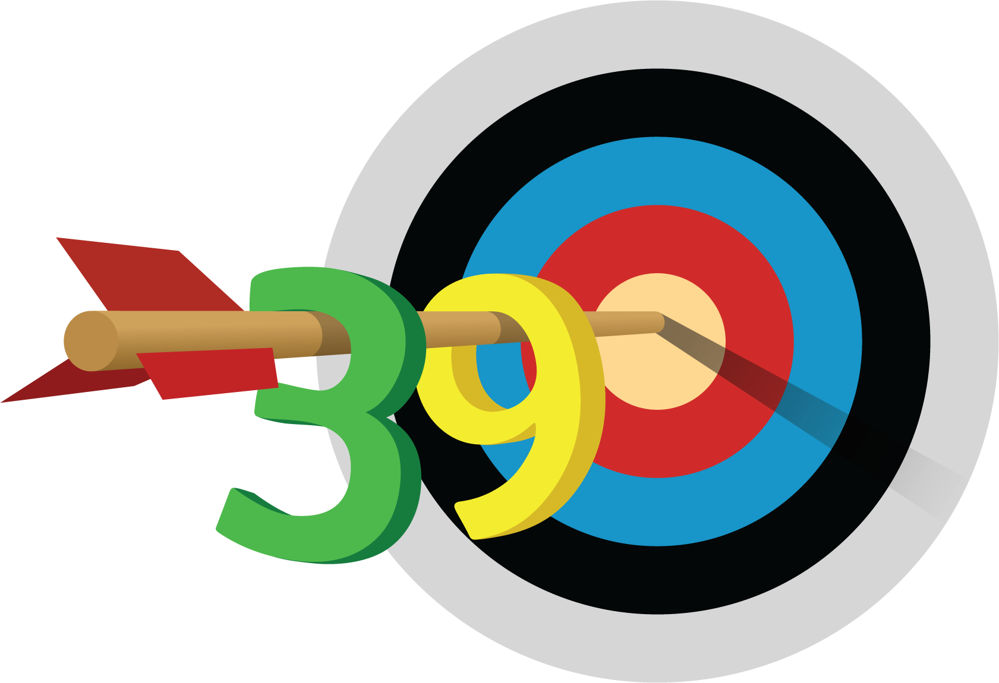
Cinco en línea
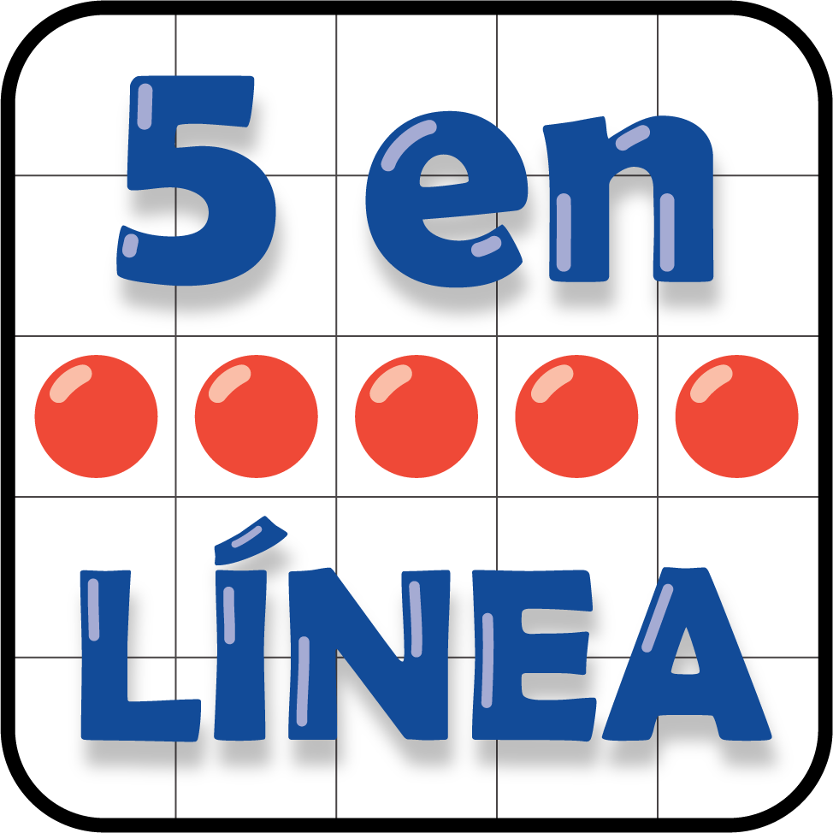
© CC BY 2021 Illustrative Mathematics®

